2024年度市级单位决算

公开文字说明

2024年度攀枝花市人民政府办公室

单位决算

目录

公开时间：2025年 9 月 17 日

**第一部分 单位概况 3**

一、主要职责 3

二、机构设置 5

**第二部分 2024年度单位决算情况说明 6**

一、收入支出决算总体情况说明 6

二、收入决算情况说明 6

三、支出决算情况说明 7

四、财政拨款收入支出决算总体情况说明 8

五、一般公共预算财政拨款支出决算情况说明 8

六、一般公共预算财政拨款基本支出决算情况说明 12

七、财政拨款“三公”经费支出决算情况说明 12

八、政府性基金预算支出决算情况说明 14

九、国有资本经营预算支出决算情况说明 14

十、其他重要事项的情况说明 14

**第三部分 名词解释** **16**

**第四部分 附件** **20**

**第五部分 附表** **20**

一、收入支出决算总表 20

二、收入决算表 20

三、支出决算表 20

四、财政拨款收入支出决算总表 20

五、财政拨款支出决算明细表 20

六、一般公共预算财政拨款支出决算表 20

七、一般公共预算财政拨款支出决算明细表 20

八、一般公共预算财政拨款基本支出决算表 20

九、一般公共预算财政拨款项目支出决算表 20

十、政府性基金预算财政拨款收入支出决算表 20

十一、国有资本经营预算财政拨款收入支出决算表 20

十二、国有资本经营预算财政拨款支出决算表 20

十三、财政拨款“三公”经费支出决算表 20

# 第一部分 单位概况

## 一、主要职责

**（一）市政府办公室职能简介。**

1．协助市政府领导同志组织起草或审核以市政府、市政府办公室名义发布的公文。办理省政府、省政府办公厅及省直部门发送市政府的文电。指导全市行政机关公文处理工作。

2．研究市政府部门和县（区）人民政府、市政府派出机构请示市政府的事项，提出审核意见，报市政府领导同志审批。

3．负责市政府会议的准备工作，协助市政府领导同志组织实施会议决定事项。

4．督促检查市政府部门和县（区）人民政府、市政府派出机构对市政府决定事项及市政府领导同志指示的贯彻落实情况，及时向市政府领导同志报告。

5．根据市政府领导同志的指示，对市政府部门间争议问题提出处理意见和建议，报市政府领导同志决定。

6．负责市政府值班工作，指导市政府部门和县（区）人民政府、市政府派出机构值班工作，及时报告重要情况。

7．指导、监督全市政府信息公开工作，指导、监督全市政府系统电子政务工作和政府网站建设。

8．围绕市政府中心工作和市政府领导同志的指示，组织专题调查研究，及时反映情况，提出政策性建议。

9．统筹管理全市外事工作，归口管理全市因公出国（境）工作，负责全市涉外管理、相关礼宾接待、国际友好城市缔结和对外友协工作，办理其他相关涉外事务。

10．负责市政府驻外机构的管理工作。

11．承担市政府公布的有关行政审批事项。

**（二）市网站事务中心职能简介。**

1．负责攀枝花市政府网站集约化平台建设和运维管理，为政务公开、信息发布、政策解读等相关工作提供支撑服务，参与全市政府网站和政务新媒体绩效评估工作。

2．负责对“走好网上群众路线”等群众诉求网络渠道办理情况进行统计分析，并提出建议。

**（三）市决策咨询服务中心职能简介。**

1．根据市委、市政府和市决咨委安排，组织委员开展全市发展战略、中长期规划、重大决策部署、重大问题、重点项目等咨询论证活动。

2．负责全市经济社会发展重大决策咨询研究课题的组织实施。

3．负责市决咨委各专业组决策咨询调研、考察及与相关部门的组织协调工作。

4．及时整理市决咨委委员和各专业组提出的咨询意见、建议和课题研究成果，报送市委、市政府及有关部门，并进行成果应用的跟踪。

5．组织委员召开决策咨询研讨会议和决策咨询交流活动。

6．为委员提供相关信息和资料，组织委员列席市委、市政府重要会议，为委员开展咨询工作提供服务。

7．负责起草市决咨委的各种工作制度和文件草案，定期向市决咨委办公室领导汇报工作。

8．负责市决咨委办公室日常事务工作。

9．完成市委、市政府交办的工作和主任委员会确定的其他工作。

## 二、机构设置

市政府办公室本级下属非独立核算事业单位2个：市网站事务中心、市决策咨询服务中心；代管单位1个：原市政府驻昆明办事处。

# 第二部分 2024年度单位决算情况说明

一、收入支出决算总体情况说明

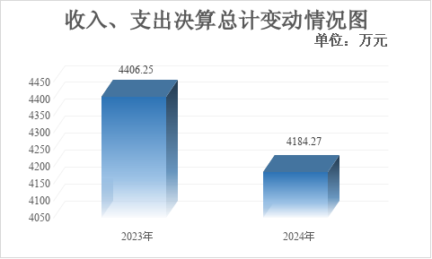2024年度收入、支出总计均为4184.27万元。与2023年度相比，收入、支出总计各减少221.98万元，下降5.04%。主要变动原因是市大数据中心机构划转，人员减少，经费减少。

（图1：收入、支出决算总计变动情况图）

二、收入决算情况说明

2024年度本年收入合计4163.03万元，其中：一般公共预算财政拨款收入4163.03万元，占100%；政府性基金预算财政拨款收入0万元，占0%；国有资本经营预算财政拨款收入0万元，占0%；上级补助收入0万元，占0%；事业收入0万元，占0%；经营收入0万元，占0%；附属单位上缴收入0万元，占0%；其他收入0万元，占0%。

（图2：收入决算结构图）

三、支出决算情况说明

2024年度本年支出合计4162.54万元，其中：基本支出3432.94万元，占82.47%；项目支出729.6万元，占17.53%；上缴上级支出0万元，占0%；经营支出0万元，占0%；对附属单位补助支出0万元，占0%。

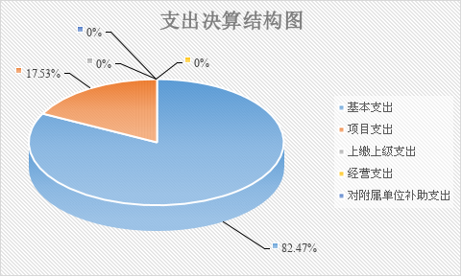

（图3：支出决算结构图）

四、财政拨款收入支出决算总体情况说明

2024年度财政拨款收入、支出总计均为4184.27万元。与2023年度相比，财政拨款收入总计、支出总计各减少221.98万元，下降5.04%。主要变动原因是市大数据中心机构划转，人员减少，经费减少。

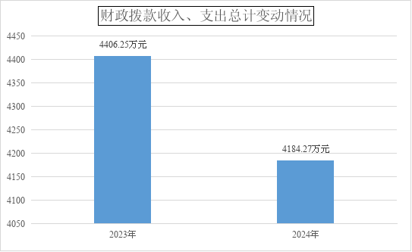

（图4：财政拨款收、支决算总计变动情况）

五、**一**般公共预算财政拨款支出决算情况说明

**（一）一般公共预算财政拨款支出决算总体情况**

2024年度一般公共预算财政拨款支出4162.54万元，占本年支出合计的100%。与2023年度相比，一般公共预算财政拨款支出减少222.47万元，下降5.07%。主要变动原因是市大数据中心机构划转，人员减少，经费减少。

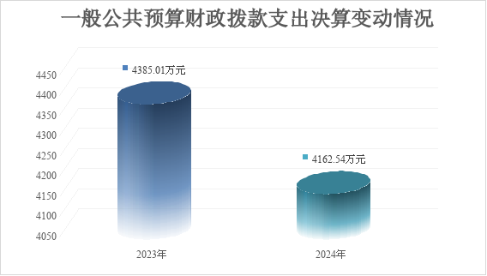

（图5：一般公共预算财政拨款支出决算变动情况）

**（二）一般公共预算财政拨款支出决算结构情况**

2024年度一般公共预算财政拨款支出4162.54万元，主要用于以下方面：一般公共服务支出2918.96万元，占70.12%；社会保障和就业支出863.34万元，占20.74%；卫生健康支出167.96万元，占4.04%；住房保障支出212.28万元，占5.10%。

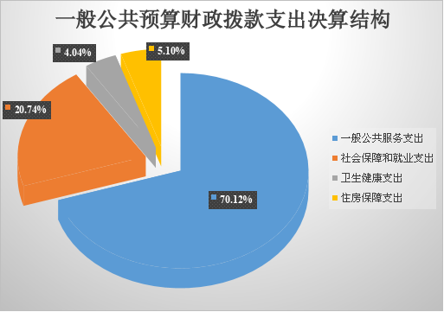

（图6：一般公共预算财政拨款支出决算结构）

**（三）一般公共预算财政拨款支出决算具体情况**

2024年度一般公共预算财政拨款支出决算数为4162.54，完成预算99.48%。其中：

1.一般公共服务支出（类）政府办公厅（室）及相关机构事务（款）行政运行（项）: 支出决算为1977.77万元，完成预算99.11%，决算数小于预算数的主要原因是结转结余形成。

2.一般公共服务支出（类）政府办公厅（室）及相关机构事务（款）一般行政管理事务（项）: 支出决算为720.91万元，完成预算99.44%，决算数小于预算数的主要原因是结转结余形成。

3.一般公共服务支出（类）政府办公厅（室）及相关机构事务（款）事业运行（项）: 支出决算为212.92万元，完成预算100%。

4.一般公共服务支出（类）组织事务（款）其他组织事务支出（项）: 支出决算为7.36万元，完成预算100%。

5.社会保障和就业支出（类）人力资源和社会保障管理事务（款）其他人力资源和社会保障管理事务支出（项）: 支出决算为4万元，完成预算100%。

6．社会保障和就业支出（类）行政事业单位养老支出（款）行政单位离退休（项）: 支出决算为452.09万元，完成预算100%。

7．社会保障和就业支出（类）行政事业单位养老支出（款）事业单位离退休（项）: 支出决算为2.44万元，完成预算100%。

8．社会保障和就业支出（类）行政事业单位养老支出（款）机关事业单位基本养老保险缴费支出（项）: 支出决算为258.14万元，完成预算100%。

9．社会保障和就业支出（类）行政事业单位养老支出（款）机关事业单位职业年金缴费支出（项）: 支出决算为

17.61万元，完成预算100%。

10．社会保障和就业支出（类）抚恤（款）死亡抚恤（项）: 支出决算为128.43万元，完成预算100%。

11．社会保障和就业支出（类）社会福利（款）儿童福利（项）: 支出决算为0.63万元，完成预算100%。

12.卫生健康（类）行政事业单位医疗（款）行政单位医疗（项）:支出决算为123.22万元，完成预算100%。

13.卫生健康（类）行政事业单位医疗（款）事业单位医疗（项）:支出决算为13.71万元，完成预算100%。

14.卫生健康（类）行政事业单位医疗（款）公务员医疗补助（项）:支出决算为12.47万元，完成预算100%。

15.卫生健康（类）行政事业单位医疗（款）其他行政事业单位医疗支出（项）:支出决算为17.85万元，完成预算100%。

16.卫生健康（类）其他卫生健康支出（款）其他卫生健康支出（项）:支出决算为0.71万元，完成预算100%。

17．住房保障支出（类）住房改革支出（款）住房公积金（项）:支出决算为212.28万元，完成预算100%。

六**、一**般公共预算财政拨款基本支出决算情况说明

2024年度一般公共预算财政拨款基本支出3432.94万元，其中：

人员经费3026.81万元，主要包括：基本工资、津贴补贴、奖金、绩效工资、机关事业单位基本养老保险缴费、职业年金缴费、其他社会保障缴费、其他工资福利支出、 奖励金、其他对个人和家庭的补助、抚恤金、生活补助、医疗费补助、住房公积金等。

公用经费406.13万元，主要包括：办公费、印刷费、水费、电费、邮电费、差旅费、维修（护）费、会议费、培训费、公务接待费、委托业务费、工会经费、福利费、公务用车运行维护费、其他交通费、其他商品和服务支出等。

七、财政拨款“三公”经费支出决算情况说明

**（一）“三公”经费财政拨款支出决算总体情况说明**

2024年度“三公”经费财政拨款支出决算为52.80万元，完成预算100%，较上年度增加6.79万元，增长14.76%。决算数与预算数持平。

**（二）“三公”经费财政拨款支出决算具体情况说明**

2024年度“三公”经费财政拨款支出决算中，因公出国（境）费支出决算11.60万元，占21.97%；公务用车购置及运行维护费支出决算39.66万元，占75.11%；公务接待费支出决算1.54万元，占2.92%。具体情况如下：

（图7：“三公”经费财政拨款支出结构）

**1.因公出国（境）经费支出11.60万元，完成预算100%。**全年安排因公出国（境）团组2次，出国（境）3人。因公出国（境）支出决算比2023年增加11.60万元。主要原因是2023年未安排因公出国（境）。

开支内容包括：因公临时出国2批次3人，分别赴日本、老挝、柬埔寨等国家和地区，就钒液流储能、氢能、能源化工、中老班列（攀枝花）铁路物流运输合作进行重点推介及合作洽谈，与外方企业签订意向协议3个。

**2.公务用车购置及运行维护费支出39.66万元，完成预算100%。**公务用车购置及运行维护费支出决算比2023年度持平。

其中：公务用车购置支出0万元。全年按规定更新购置公务用车0辆，其中：轿车0辆、金额0万元，越野车0辆、金额0万元，载客汽车0辆、金额0万元。截至2024年12月31日，单位共有公务用车15辆，其中：轿车4辆、越野车11辆、载客汽车0辆。

公务用车运行维护费支出39.66万元。主要用于保障机关日常工作运转和专项业务工作等所需的公务用车燃料费、维修费、过路过桥费、保险费等支出。

**3.公务接待费支出1.54万元，完成预算100%。**公务接待费支出决算比2023年度减少4.81万元，下降75.75%。主要原因是厉行节约，公务接待减少。其中：

国内公务接待支出1.54万元，主要用于执行公务、开展业务活动开支的交通费、住宿费、用餐费等。国内公务接待6批次，87人次，共计支出1.54万元，具体内容包括：市政府办公室、市决策咨询服务中心接待省、其他市州来攀考察、学习、调研、督查等。

外事接待支出0万元。外事接待0批次，0人次（不包括陪同人员），共计支出0万元。

八、政府性基金预算支出决算情况说明

2024年度政府性基金预算财政拨款支出0万元。

九、国有资本经营预算支出决算情况说明

2024年度国有资本经营预算财政拨款支出0万元。

十、其他重要事项的情况说明

**（一）机关运行经费支出情况**

2024年度，攀枝花市人民政府办公室机关运行经费支出406.13万元，比2023年度减少2.42万元，下降0.59%。主要原因是市大数据中心机构划转，人员减少。

**（二）政府采购支出情况**

2024年度，攀枝花市人民政府办公室政府采购支出总额60万元，其中：政府采购货物支出0万元、政府采购工程支出0万元、政府采购服务支出60万元。主要用于全市网站集约化平台运维和安全防护、政府网站和政务新媒体绩效督查评估、政务云平台运维、信息系统安全等级保护测评服务、物业、安保等工作。授予中小企业合同金额60万元，占政府采购支出总额的100%，其中：授予小微企业合同金额0万元，占政府采购支出总额的0%。

**（三）国有资产占有使用情况**

截至2024年12月31日，攀枝花市人民政府办公室共有车辆15辆，其中：主要负责人用车1辆、机要通信用车0辆、应急保障用车11辆、其他用车3辆，其他用车主要是用于下乡调研、督查督办等业务工作。单价100万元（含）以上设备（不含车辆）0台（套）。

**（四）预算绩效管理情况**

根据预算绩效管理要求，攀枝花市人民政府办公室在2024年度预算编制阶段，组织对全市政府网站集约化平台运维和安全防护项目、信息系统安全等级保护测评服务、综合业务等11个项目开展了预算事前绩效评估，对11个项目编制了绩效目标，预算执行过程中，选取11个项目开展绩效监控。绩效自评表详见第四部分附件。

第三部分 名词解释

1．财政拨款收入：指单位从同级财政部门取得的财政预算资金。

2．事业收入：指事业单位开展专业业务活动及辅助活动取得的收入。

3．经营收入：指事业单位在专业业务活动及其辅助活动之外开展非独立核算经营活动取得的收入。

4．其他收入：指单位取得的除上述收入以外的各项收入。

5．年初结转和结余：指以前年度尚未完成、结转到本年按有关规定继续使用的资金。

6．年末结转和结余：指单位按有关规定结转到下年或以后年度继续使用的资金。

7．一般公共服务支出（类）政府办公厅（室）及相关机构事务（款）行政运行（项）：反映行政单位（包括实行公务员管理的事业单位）的基本支出。

8．一般公共服务支出（类）政府办公厅（室）及相关机构事务（款）一般行政管理事务（项）：反映行政单位（包括实行公务员管理的事业单位）未单独设置项级科目的其他项目支出。

9．一般公共服务支出（类）政府办公厅（室）及相关机构事务（款）事业运行（项）：反映事业单位的基本支出，不包括行政单位（包括实行公务员管理的事业单位）后勤服务中心、医务室等附属事业单位。

10．一般公共服务支出（类）组织事务（款）其他组织事务支出（项）：反映其他用于中国共产党组织部门的事务支出。

11．社会保障和就业支出（类）人力资源和社会保障管理事务（款）其他人力资源和社会保障管理事务支出（项）：反映其他用于人力资源和社会保障管理事务方面的支出。。

12．社会保障和就业支出（类）行政事业单位养老支出（款）行政单位离退休（项）：反映行政单位（包括实行公务员管理的事业单位）开支的离退休经费。

13．社会保障和就业支出（类）行政事业单位养老支出（款）事业单位离退休（项）：反应事业单位开支的离退休经费。

14．社会保障和就业支出（类）行政事业单位养老支出（款）机关事业单位基本养老保险缴费支出（项）：反映机关事业单位实施养老保险制度由单位缴纳的基本养老保险费支出。

15．社会保障和就业支出（类）行政事业单位养老支出（款）机关事业单位职业年金缴费支出（项）：反映机关事业单位实施养老保险制度由单位实际缴纳的职业年金支出。

16．社会保障和就业支出（类）抚恤（款）死亡抚恤（项）：反映按规定用于烈士和牺牲、病故人员家属的一次性和定期抚恤金以及丧葬补助费。

17．社会保障和就业支出（类）社会福利（款）儿童福利（项）：反映对儿童提供福利服务方面的支出。

18.卫生健康（类）行政事业单位医疗（款）行政单位医疗（项）：反映财政部门安排的行政单位(包括实行公务员管理的事业单位)基本医疗保险缴费经费，未参加医疗保险的行政单位的公费医疗经费，按国家规定享受离休人员、红军老战士待遇人员的医疗经费。

19.卫生健康（类）行政事业单位医疗（款）事业单位医疗（项）：反映财政部门安排的事业单位基本医疗保险缴费经费，未参加医疗保险的事业单位的公费医疗经费，按国家规定享受离休人员待遇的医疗经费。

20.卫生健康（类）行政事业单位医疗（款）公务员医疗补助（项）：反映财政部门安排的公务员医疗补助经费。

21.卫生健康（类）行政事业单位医疗（款）其他行政事业单位医疗支出（项）：反映其他用于行政事业单位医疗方面的支出。

22.卫生健康（类）其他卫生健康支出（款）其他卫生健康支出（项）：反映其他用于卫生健康方面的支出。

23．住房保障支出（类）住房改革支出（款）住房公积金（项）：反映行政事业单位按人力资源和社会保障部、财政部规定的基本工资和津贴补贴以及规定比例为职工缴纳的住房公积金。

24．基本支出：指为保障机构正常运转、完成日常工作任务而发生的人员支出和公用支出。

25．项目支出：指在基本支出之外为完成特定行政任务和事业发展目标所发生的支出。

26．经营支出：指事业单位在专业业务活动及其辅助活动之外开展非独立核算经营活动发生的支出。

27．“三公”经费：指单位用财政拨款安排的因公出国（境）费、公务用车购置及运行费和公务接待费。其中，因公出国（境）费反映单位公务出国（境）的国际旅费、国外城市间交通费、住宿费、伙食费、培训费、公杂费等支出；公务用车购置及运行费反映单位公务用车车辆购置支出（含车辆购置税）及租用费、燃料费、维修费、过路过桥费、保险费等支出；公务接待费反映单位按规定开支的各类公务接待（含外宾接待）支出。

28．机关运行经费：为保障行政单位（含参照公务员法管理的事业单位）运行用于购买货物和服务的各项资金，包括办公及印刷费、邮电费、差旅费、会议费、福利费、日常维修费、专用材料及一般设备购置费、办公用房水电费、办公用房取暖费、办公用房物业管理费、公务用车运行维护费以及其他费用。

第四部分 附件

部门预算项目支出绩效自评表（2024）见附件3

第五部分 附表

一、收入支出决算总表

二、收入决算表

三、支出决算表

四、财政拨款收入支出决算总表

五、财政拨款支出决算明细表

六、一般公共预算财政拨款支出决算表

七、一般公共预算财政拨款支出决算明细表

八、一般公共预算财政拨款基本支出决算表

九、一般公共预算财政拨款项目支出决算表

十、政府性基金预算财政拨款收入支出决算表

十一、国有资本经营预算财政拨款收入支出决算表

十二、国有资本经营预算财政拨款支出决算表

十三、财政拨款“三公”经费支出决算表